Antwoorden en studiegids

1 Beweging



c Het zijn rechte lijnen

d Op ongeveer 23 s.

e 40 m

**2**a Tussen 0 - 10 s : tussen 15 en 19 en vanaf 35,0 s.

bVanaf 32 s

c Van 35 - 50 s is de verplaatsing → 

d Van 23 - 32 s.

e Het steilste stuk in de grafiek. Dus bijvoorbeeld van →**2,9 m/s**

f 

3a

b **1,6 m/s** en **-1,1 m/s**

c **3,3 m/s**

dTeken eerst een lijn met helling 1,0 m/s en verschuif deze dan tot de grafiek geraakt wordt.→Op **1,6 s** en op **6,7 s.**

**4**a 

b 

c Tussen 0,0 en 6,0 s.

5a Een voorwerp dat je omhoog gooit.

b Tussen 0,0 en 1,2 s.

c Vanaf 1,2 s.

d



**6**a



b Tussen 4,0 6,0 s, en vanaf 9,0 s.

c Van 1,0 tot 4,0 s en tussen 8,0 en 9,0 s.

**7**a **27m.**

b De gemiddelde snelheid is de snelheid halvewege →  m/s → de

afstand is dus 4,45.6,0 = **27 m.**

c <v>=4,85 m/s → **15 m.**

**8**a <v> = snelheid halverwege 2,0 en 4,0 s op een van de getekende rechte lijnen. → 3,0 m/s → ∆s = 3,0**.**2,0 = **6,0 m.**

b Op 7,0 s. Want tot 7,0 s is de snelheid positief geweest.

c De verplaatsing tussen 0,0 en 1,0 s is weer het oppervlak onder de grafiek. <v> = - 1,0 m/s. **∆**s = -1,0**.**1,0 = **-1,0 m.**

**10**a



b **2,0 m/s.**

**c** Bijvoorbeeld t = 4,0 s → v = 2,0 + 0,5.4,0 = **4,0 m/s**

dv = v0 + a.t = **8,0 - 6,7.t** (want a = -6,7 m/s2).

**11**aa = **3,0 m/s2**

b **-5,0 m/s**

**12**a **½** a = 3,0→ a = **6,0 m/s2**

bv0 = **-5,0 m/s**

cv = -5,0 + 6,0**.**t.

**13**a**½** a = 1,1→ a = **2,2 m/s2**

b v = 2,2**.**t

cEerst de tijd uitrekenen. 10 = 2,2**.**t→ t = 4,45 s. Deze tijd invullen in de plaatsformule → *s* = 1,1(4,45)2 = **23 m.**

**14**

**15**a **v = 9,8t** → t = 3,5 s

bs = **4,9t2** → s = 4,9**.**3,52 = **60 m**

**16**aDe eerste val duurt 0,30 s ( van 0 s tot 0,3 s ) Het oppervlak onder de grafiek tussen 0,0 en 0,3 s is de afstand die naar beneden wordt afgelegd: = **½.**3**.**0,3 **= 0,45 m**

b Tussen 0,30 en 0,50 s want dan is de snelheid negatief (en dan is hier de beweging omhoog).

cOppervlak **½.**2,0**.**0,20**=**0,20m (of <v>**.**t = 1,0**.**0,20 **=0,20m**)

d

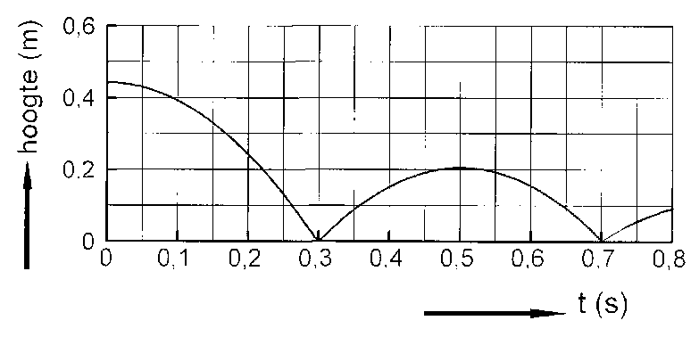

**2** Kracht en evenwicht

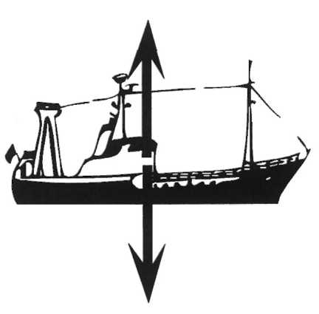

**1**a Het zelfde als de zwaartekracht maar dan omhoog dus

2,2**.**106 N.

b Zie figuur

c 0

**2**a 55 kN naar rechts.

b 5 kN naar rechts

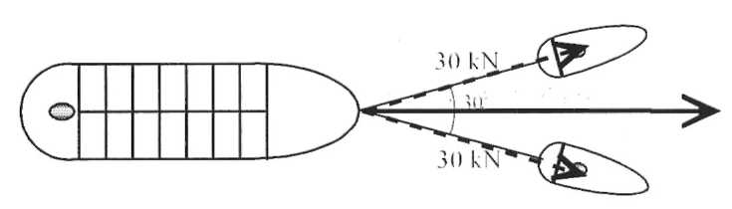

**3**a

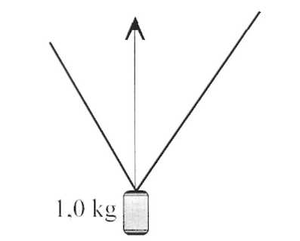

bTussen 0 en 60 kN.

**4**a 9,81 N.

b 9,81 N recht naar boven, c 2,3**.**9,81= **23** N

5a Zie linker figuuur

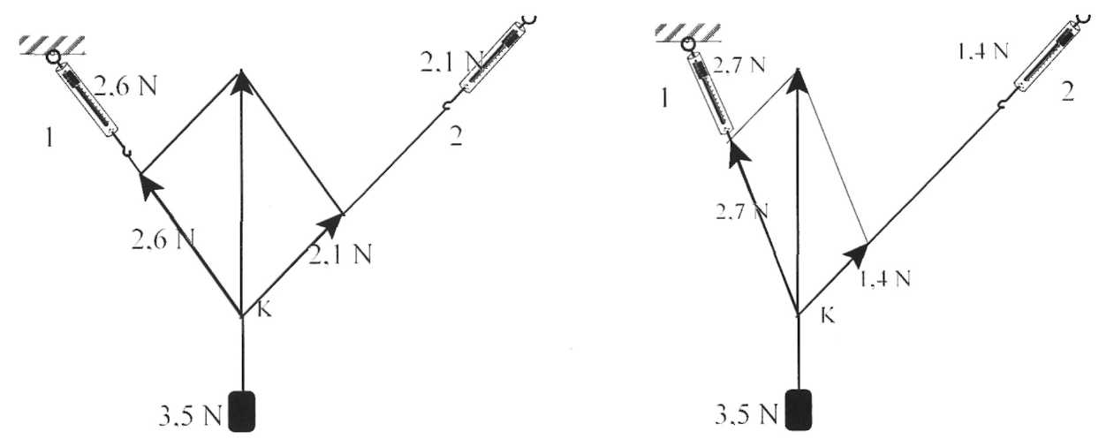

b

c 3,5 N

g Zie rechter figuur. Zelfde resultaat

**6**a De hoek tussen de krachten. c

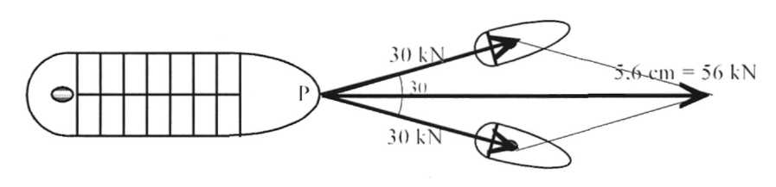

**7**a

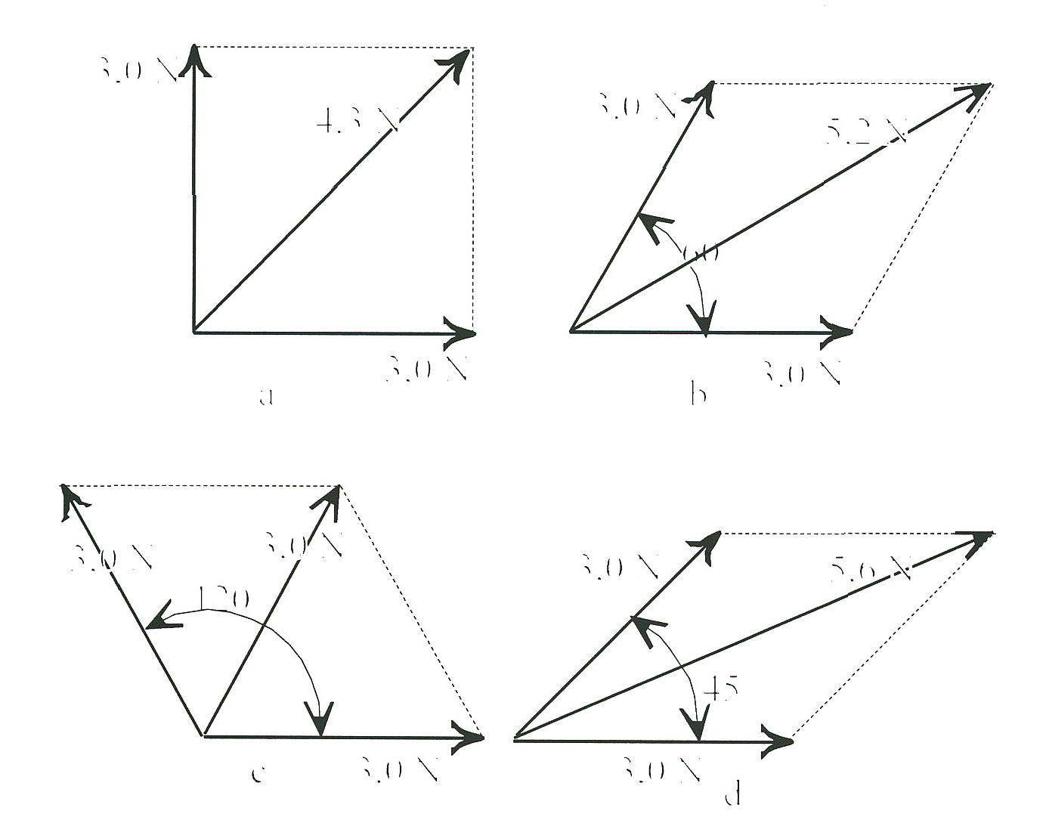

b In a. Met pythagoras.

c Tussen 0 en 6,0 N.

d Bij een hoek van 120°

**8**a+ b Zie figuur.

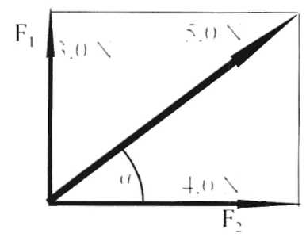

c =5,0

d tanα = 3/4 → α = 37°

e Klopt het? Hopelijk wel!

**9**a De pijl is 3,2 cm lang → 1 cm = 20 N.

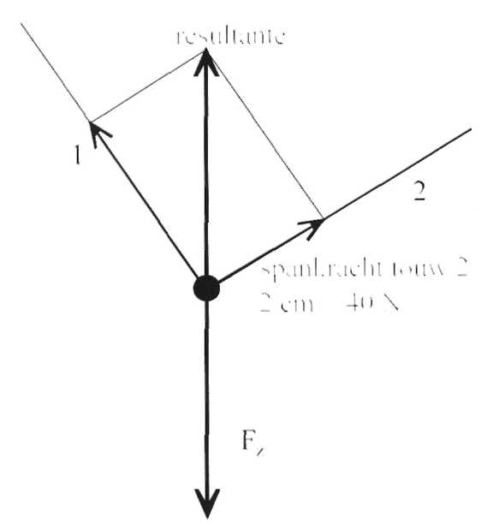

fig 2-11

b Deze pijl is 2,7 cm lang → 54 N.

c Zie figuur

d Zie figuur 40 N.

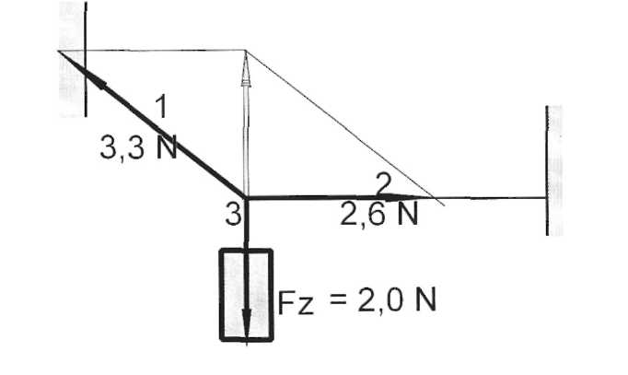**10**a

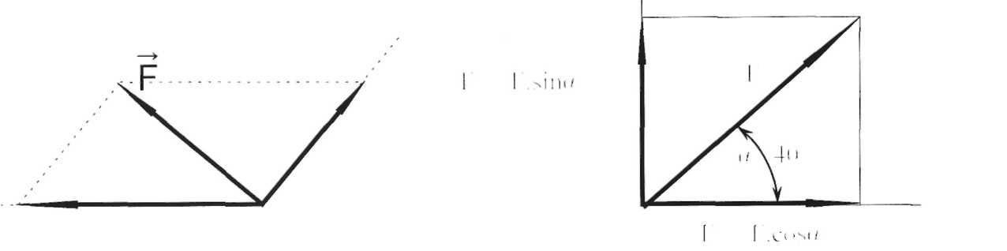**11**a

b α = 40°. F = 4,5 N F1= 4,5cos40 = 3,5 N en F2 = 4,5sin40 = 2,9 N

**12**a α = 42° → Fy = Fsinα = 40**.**sin42 = 27 N en Fx = 40**.**cos42 = 30 N

b Zie figuur.

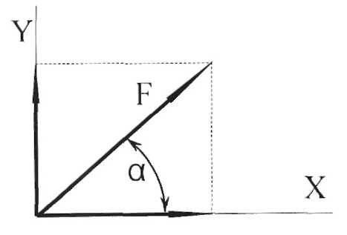

**13**a cos 41° = AB/16 AB = 16 x cos 41° = 12,1



sin 41° = BC/16 BC = 16 x sin 41° = 10,5



b cos 75° = DE/2,5 DE = 2,5 x cos 75° = 0,657 sin 75° = EF/2,5 EF = 2,5 x sin 75° = 2,41



**14**a Fz en FN. Ze zijn even groot 0,30.9,81 = 2,9 **N**

b Zie figuur a.

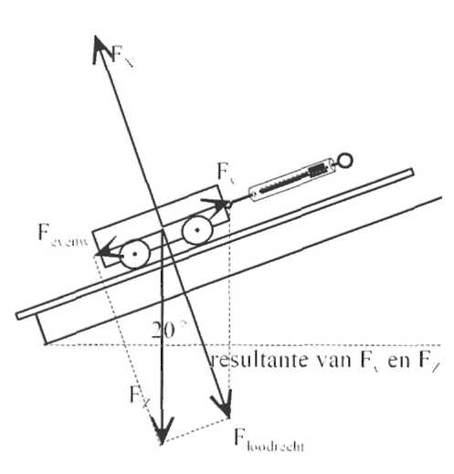

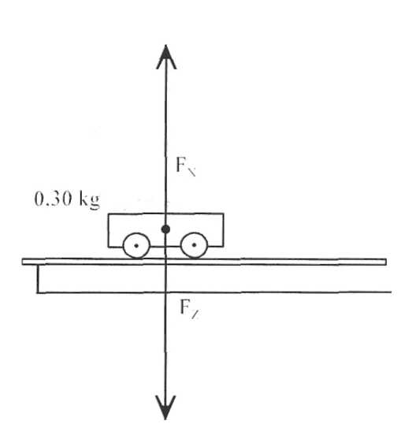

fig a fig b



Zie figuur b

g Fx = Fv en Fy = FN

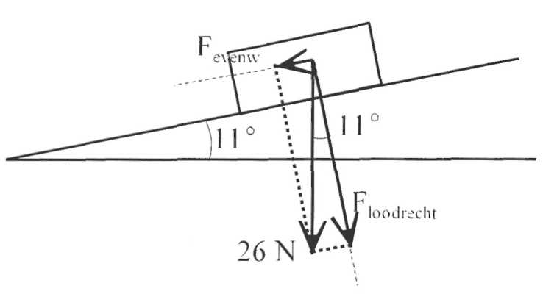

**15**a De benen van de twee hoeken staan loodrecht op elkaar, b 0Nwant het voorwerp ligt stil. c Zie figuur.

d Fevenw = Fz**.**sinα = 26**.**sin11= **5,0** **N**

Floodrecht = Fz**.**cos 11= 26 **N.**

e Fw = Fevenw → Fw = **5,0 N.**

2.2 Moment van een kracht  
1

2a 1,0 N

b 5,0 cm

c 4,0 cm

d 2,0 cm

f De afstand van draaipunt tot kracht,

g Nm

**3**a Mlinksom = 4,0 **.** 0,05 = 0,20 N**.**m Mrechtsom = 8,0 **.**0,02 = 0,16 N**.**m

Draait dus linksom (tegen de wijzers van de klok in)

b 0,20 - 0,16 = 0,04 N**.**m

c Dan moet 8,0**.**arm = 0,20 Nm → arm = 0,025 m = 2,5 cm → 0,5 cm verschuiven.

d 12,0 N recht naar boven,

e 4,1**.**4,7 = F**.**2,7 → F = 7,1 N

f 0 Nm.

4a Vraag wordt in de klas besproken.

5a 25sin50° =19 cm

b M = F**.**a =80**.**0,19 = 15 Nm.

c Als de kracht loodrecht op de arm staaat → 80**.**0,25 = 20 Nm

6a Mlinksom =20**.**0,05 = 1,0 N**.**m

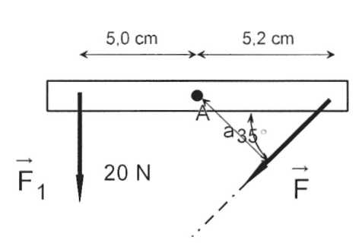

1

a = 0,052**.**sin35 = 0,030 m

Mlinksom = 20**.**0,050 = 1,0 N**.**m Mrechtsom = F**.**0,030=l,0N**.**m

Dus F = 33 **N**

7a Zie figuur.

b De arm van de spankracht is 0,18 m

→40**.**0,55 = Fs**.**0,18 → Fs = 122 N = 1,2**.**102 N.

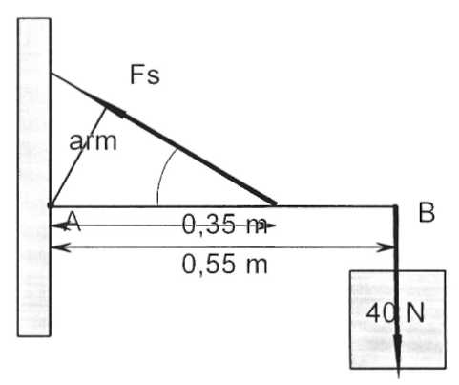

8a F**.**r = 700**.**0,18 = 126 N**.**m (linksom)

b Die is al getekend FK

c FK**.**0,12 = 126 N**.**m (rechtsom) →

FK = **1,1.103 N**

**9**a De arm aan de linker is 3,3-keer zo groot als aan de rechterkant. → F = 150/3,3 = **45 N**

**2.3** Zwaartepunt

**l**a De twee vingers ontmoeten elkaar in het midden. De lat blijft liggen.

b De vingers ontmoeten elkaar nu op een andere plaats, maar de lat blijft weer liggen.

**2** Het zwaartepunt ligt bij deze proef altijd recht onder het ophangpunt.

**3**a De lat weegt 0,80 N. De kracht aan het uiteinde is **0,40 N.** De momenten van beide krachten heffen elkaar op.

b Op 0,70 m afstand moet de kracht zo groot zijn dat de momenten elkaar opheffen → 0,80**.**0,5 = F**.**0,70 **→** F **= 0,57 N.**

**4**a+b Zie figuur.

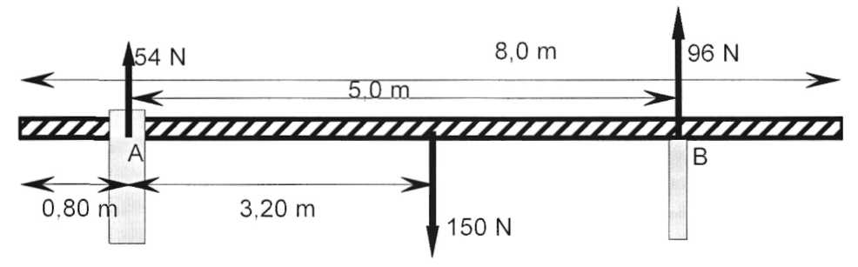

c Draaipunt A dus Fz**.** 3,2 = FB**.** 5,0 dus 

d De som van de krachten in verticale richting moet 0 N zijn dus FA + 96 = 150 **→** FA = **54 N.**

**2.4**Tandwielen, katrollen en hefbomen

**l**a F**.**0,050 = 100 **→** F **= 2,0** kN

b Omtrek 2x zo groot dus r = **0,10** m

c M = F**.**r = 2000 **.** 0,10 = **2,0.102** N**.**m

**2**aAuto, fiets. Om het moment te vergroten.

b Groot tandwiel, want met dezelfde kettingkracht heb je dan een groter moment.

**3**a **520** N

b Er wordt nu aan beide kanten van de katrol omhooggetrokken met een kracht van 260 N. Dus Fb **= 260** N

c Om de last bij a één meter op te hijsen, trek je het touw ook één meter omhoog, maar

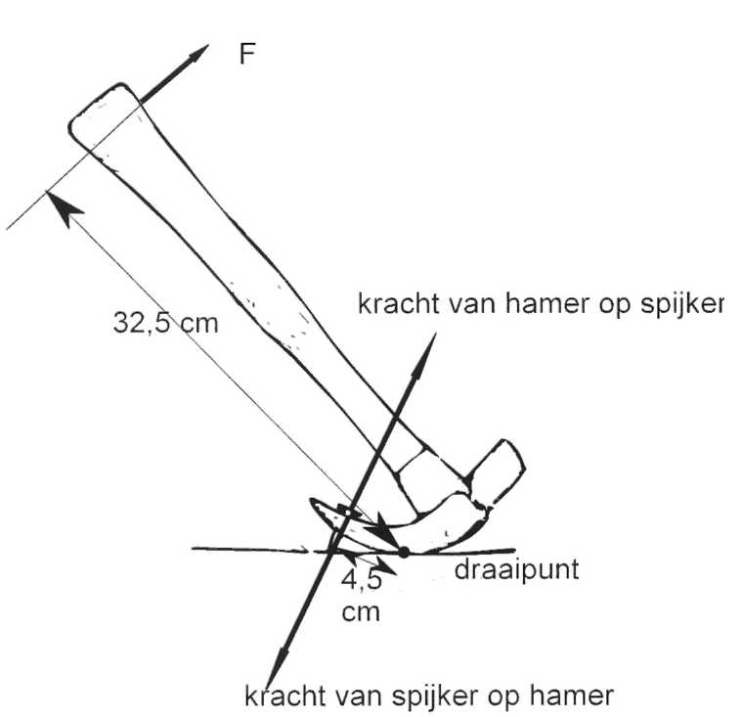bij b moetje dan twee meter omhoog.

d Jij trekt met 260 N. De invloed van

de vaste katrol is dus datje er

alleen de richting van de kracht

mee verandert.

**4** De spankracht in het touw is overal 400 N.

Voorwerp (+ de dubbele katrol) weegt 1600 N

**5** 20**.**0,325 = Fsp**.**0,045 **→** F**sp** **=144** N

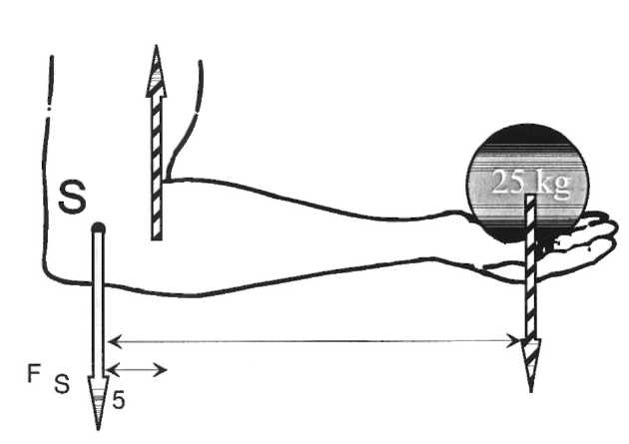**6**a 0,050**.**Fs = 25**.**9,8**.**0,35 **→** Fspier = 1,7 **kN**! b 25**.**9,8 + Fs = 1,7**.**103 **→** Fs = 1,5 kN

**3.2** Weerstand

**1**a - Kracht die de magneten op elkaar uitoefenen.

- Krachten die elektrische lading op elkaar uitoefenen.

b Fz = zwaartekracht Fv =veerkracht

FN= normaalkracht Fw = weerstand

c

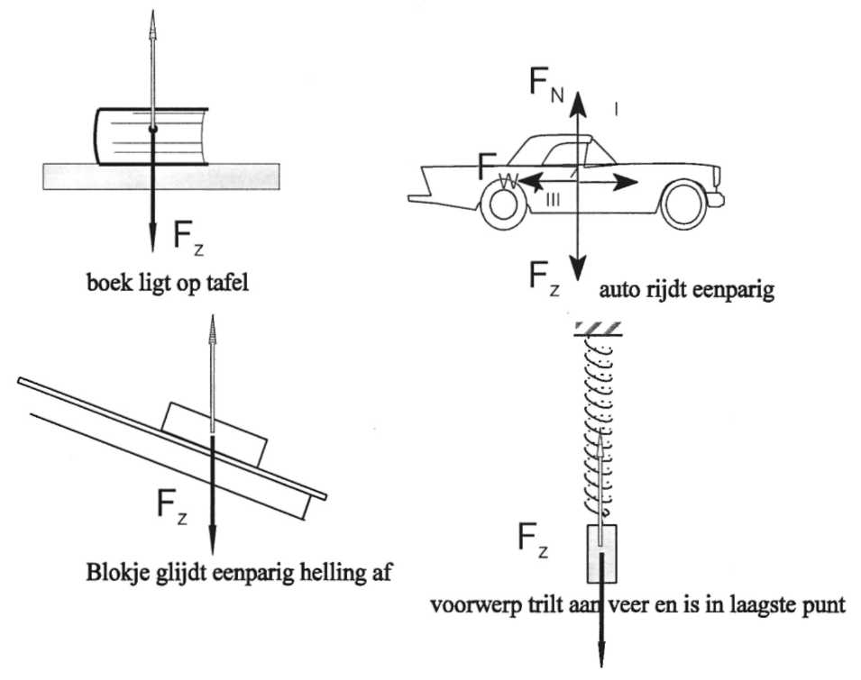

**2**a Fz = **l,43N**↓en Flucht = **1,43N↑**

b Fmotor en de twee die bij a genoemd zijn.

c Als de beweging als eenparig versneld mag worden opgevat dan s = ½**.**a.t2

0,38 = ½**.**a**.**4,02 → a **= 0,048** m/s2

d 1,5 = ½**.**a**.**82 → a **= 0,047** m/s2

e De versnelling blijft vrijwel constant. Pas bij grotere snelheid zal de luchtweerstand merkbaar worden.

f s = 0,024**.**t2 controle voor t = 5 → s = 0,60. klopt g Fm = m**.**a = 0,146**.**0,048 = **7,0 .10-3 N**

h Aanvankelijk dezelfde grafiek omdat dan de luchtweerstand nog klein is. Bij B is op een gegeven moment de luchtweerstand gelijk geworden aan de motorkracht.

i **0,20** m/s

j Gelijk aan de motorkracht dus Fw = **7,**0**.**10**-3** **N**

**3**a. Als de grafiek recht loopt. De snelheid is dan 0,20 m/s.

b De maximale snelheid was 0,20 m/s en de luchtweerstand daarbij 7,0**.**10-3N. Flucht = 7,0**.**10-3 = 0,5**.**cw**.**0,442**.**l,29**.**0,202 → cw = **1,4**

↑**BINAS**

**4** glij weerstand

**5**a Aanvankelijk is de luchtweerstand nog van belang. Later alleen de (constante) rolweerstand.

b Op rechte stuk van 60 tot 90 seconden **= 0,23** m/s2 Fw = 900 **.** 0,23 = 207 N = 0,21 kN → Frol = **0,21 KN** 3

c a = = 0,64 m/s2 → ∑F = 900 **.**0,64 = 574 N → Flucht = 0,57 - 0,21 = **0,36 kN**



**6**a 

b Fm = 340**.**103**.**0,800 = **272 kN**

c Luchtweerstand wordt steeds groter.

d a = 0,42 m/s2

e ΣF = 340**.**103**.**0,42 = 143**.**103 N → Fm – F1 = 143**.**103 → **F1 = 129 kN**

f Fm = F1 → 195 kN → cw = = **0,43**



**7**a **981N**

b **1,96 kN**



c 981 - 978 = 3 N→ =0,3 **kg.**

**8**a Als de snelheid niet meer toeneemt dus op 4,5 s.

b Fw = FZ = 0,200**.**9,81 = **1,96 N**

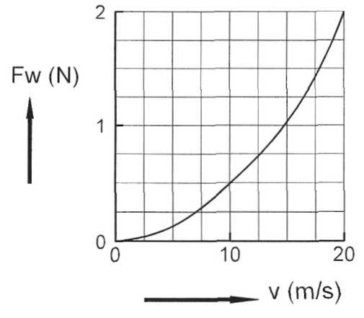c

**9**a+b

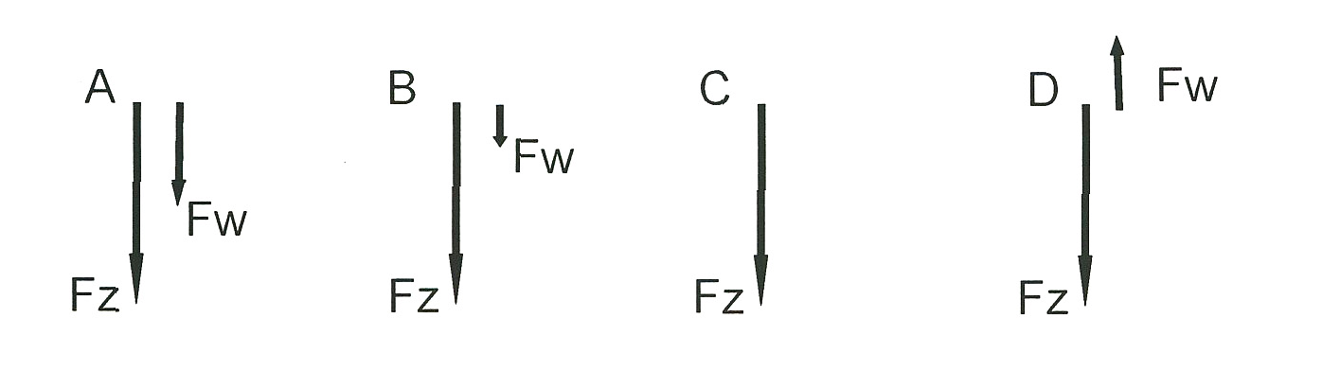Dus Fz = constant en Fw altijd tegengesteld aan de bewegingsrichting en afhankelijk van de grootte van de snelheid.

c raaklijn **→** vertraging a = 17 m/s2 **→** ΣF = 0,20 **.** 17 = 3,4 N

d Fz = 2,0 N **→** F1 = 1,4N

e Oppervlak tot t = 0,82 s → Trek middelende lijn **→** = 3,9 m

f De snelheden zijn even groot; eerst naar boven, daarna naar benden.

3.3 Hellend vlak

10a Fz = 1200**.**9,81 = 11,8 kN Fevenw = 1,07 kN Floodrecht = 11,8 kN

b De Normaalkracht. Loodrecht op de helling en even groot als Floodrecht

c ΣF = Fevenw=l,07kN

d a = **= 0,89 m/s2**

Als hij op t = 0 van de handrem af gaat. s = ½**.**a**.**t2 = ½ **.** 0,89**.**102 =**45m**

e ΣF= 2000 - 1069 - 300 = 631 = 1200 **.** a → **a = 0,53 m/s2**

11a sin α = **= 0,10** → **α = 5,7°**

b Als er in het geheel geen wrijving is.

ΣF = 40 **.** 9,81 **.** sin 5,74 = 39,2 → a = = 0,98 m/s2



*s* = ½**.**a**.**t2 → t = √ = 20,2 s



v = a**.**t = 0,98**.** 20,2 s = 19,8 m/s → **20 m/s**

c ΣF = 39,2 - 22 = 17,2 a = 0,43 m/s2 **v = 13 m/s**

d ΣF = 0 als Fevenw = Flucht + Flucht = 39,2 -22 = 17,2 N → **v = 7,7 m/s**

Maar weetje ook zeker of de fietser dan niet meer dan 200 meter heeft afgelegd?

3.4 Derde wet van Newton: Actie = reactie

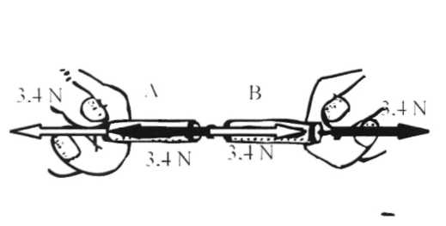

**1**a Even groot.

b Veer B trekt met 3,4 N aan veer A naar rechts. De linkerhand trekt met 3,4 N aan veer A naar links. Zie figuur

c Veer A trekt met 3,4 N aan veer B naar links. De rechterhand trekt met 3,4 N aan veer B naar rechts. Zie figuur hierboven

d Duwkracht van de man en de weerstand van de grond. Zie figuur links hieronder.

e De tegenkracht van de kast en de weerstand op de man.

f De duwkracht van de man en de tegenkracht van de kast.

g De zwaartekracht en de veerkracht.

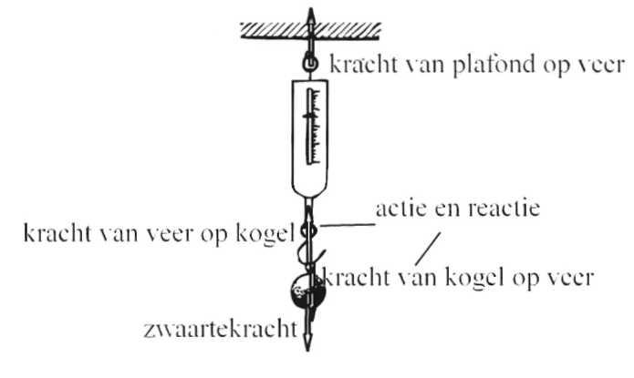

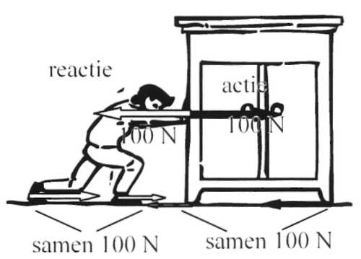

h De kracht van de kogel op de veer en de kracht van het plafond.

i De veerkracht en de kracht van de kogel op de veer.

LET OP:

Een actiekracht en een reactiekracht kunnen nooit bij elkaar worden opgeteld omdat ze niet op hetzelfde voorwerp werken.

**2**a Zie figuur.

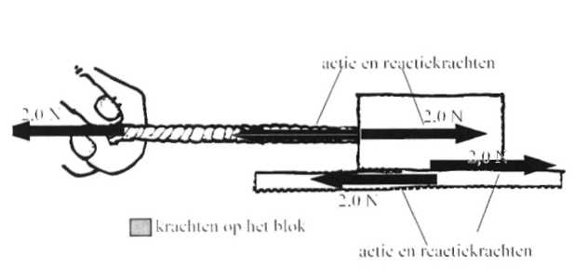

b De weerstand is de kracht die het blok van de ondergond ondervindt.

De reactiekracht van de weerstand is dus de kracht die de ondergrond van het blok ondervindt.

c De kracht van het blok op het touw.

d 2,0 N

e Een kracht van 2,0 N naar links en een kracht van 2,0 N naar rechts.

f Elk punt van het touw ondervindt zowel naar links als naar rechts een kracht van 2,0 N. Daarom blijft elk punt van het touw op zijn plaats.

**3**a A beweegt vertraagd naar rechts doordat op A een afstotende kracht van B werkt. B beweegt vertraagd naar links doordat op B een afstotende kracht van A werkt.

b

c ...de appel oefent een zwaartekracht uit op de aarde.

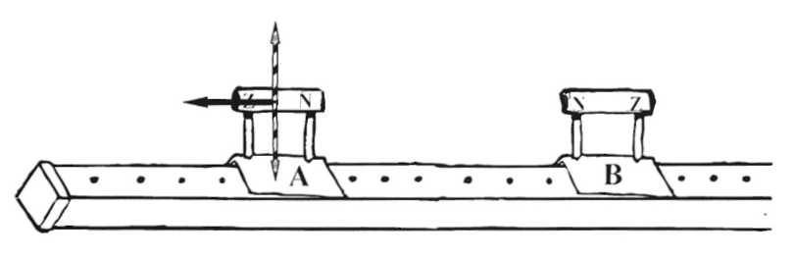

**4**a Fz = 70 **.** 9,81 =687 N ↓.FN = 70 **.** 9,81 = 687 N ↑

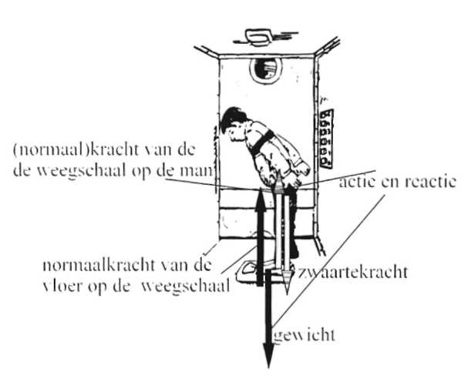

b Zie figuur.

c De normaalkracht van de vloer van de lift naar boven en het gewicht van de persoon naar beneden.

d Het kracht van de persoon op de weegschaal (het gewicht) en de kracht van de weegschaal op de persoon (de normaalkracht)

e Het gewicht van de persoon.

**5**a

1 ΣF = 0 FZ = 0,69 kN FN = 0,69 kN

2 ΣF = 0,14 kN ↑ FZ = 0,69 kN FN = 0,83 kN

3 ΣF = 0 FZ = 0,69 kN FN = 0,69 kN

4 ΣF = 0,21 kN ↓ FZ = 0,69 kN FN = 0,48 kN

b Het gewicht van de man en die kracht is via actie = reactie gekoppeld aan FN dus 0,69 kN 0,83 kN 0,69 kN 0,48 kN

c Het geheel zou vallen met een versnelling van 9,81 m/s2. Op de man van 70 kg werkt dan alleen de Fz = 0,69 kN. Er is geen kracht van de weegschaal op de man en ook geen kracht van de man op de weegschaal. De weegschaal geeft 0 N aan.

d Gewichtloos = je oefent geen kracht uit op de weegschaal.

Zwaartekrachtloos = er werkt geen zwaartekracht op jou omdat je bijvoorbeeld heel ver van de aarde verwijderd bent.

**6**a Fm = 1200 **.** 5,0 = **6,0** kN

b F = 400 **.** 5,0 = **2,0** kN

c ΣFm = 800 **.** 5,0 = **4,0** kN

d Antwoord c = 4,0 kN = 6,0 kN –F(aanhanger op auto)

F(aanhanger op auto) = F(auto op aanhanger) = **2,0 kN**

**7**a a = 500/800 = 0,625 m/s2. v = v0 + a**.**t = 15 +0,625**.**10 = **21** m/s

b F**.**∆t = m**.** ∆v → ∆v = = 6,25 m/s.

c F**.**∆t → Ns m**.** ∆v → kgm/s.

**8**a 0,5 s.

b 0,5**.**10 = **5** m.

c <v> = 5,0 m/s → s = 5,0**.**2,0 = **10** m.

d De totale afstand die nodig is om tot stilstand te komen.

e F∆t = m∆v → F∆t = 800**.**10 = 8000 → F = 8000/2,0 = **4,0.103 N**

**9**a bij 20 m/s → <v>**.**∆t = 10**.**4,0 = **40** m. Bij 30 m/s → 15**.**6,0 = **90** m

b De remtijd wordt 2-keer zo groot en de gemiddelde snelheid ook..

c 32 m/s. Zie grafiek.

d Wegoppervlak, snelheid, reactietijd, toestand van de banden, remkracht

**10**a Je schiet naar voren.

b De kracht die hiervoor nodig is, is veel te groot.

c Omdat ze uitrekken wordt de remweg nog wat langer (en de kracht die op je werkt dus kleiner)

d Gedurende de botsing is <v> = 10 m/s → botstijd = 0,40/10 = **0,040 s.**

e A = ∆v/∆t = 20/0,040 = **500** m/**s2**

f Ja want dit vergroot ook de remweg.

11a Het hoofd is 0,4 cm verschoven → **0,40** m

b v = 0,40/0,04 = **10** m/s

c C is natuurlijk met gordel omdat de kracht is 'uitgesmeerd' over een langere tijd.

d Steeds even groot en zo lang mogelijk.

**3.5 Cirkelbewiging**

**1**a

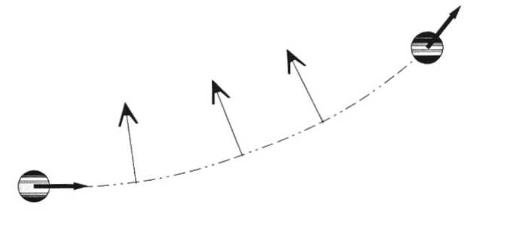b Zie figuur.

**2**a Naar binnen.

b Naar buiten want dit is de reactiekracht.

c Ja.

3a 4

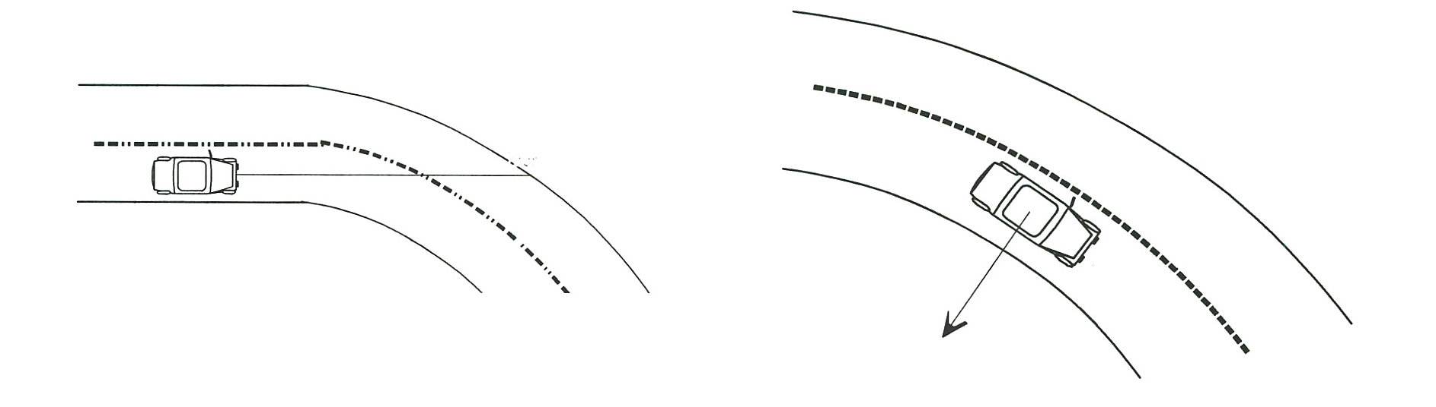**5** Als dit niet zo was, zou de snelheid groter of kleiner worden.

**6** Proef. Wordt in de klas besproken.

**7** ΣF = **15.103 N**



8a De afstand die per minuut wordt afgelegd bedraagt 78**.**2π**.**0,08 =39,2 m → v = 39,2/60 = 0,653 m/s. m = 0,55/9,81 = 0,056 kg.



ΣF = **0,30 N**

b v2 wordt meer groter dan r → de glijweerstand moet groter zijn. c v = 0,81 m/s; r = 0,10 invullen → F is groter.

9a Fz = 32**.**9,81 = 314 N

b ΣF = = 1,5**.**102 N



c Fspan - Fz = 1,5**.**102 N → Fspan = 1,5**.**102 + 314 = 4,6**.**102 N → per touw 2,3**.**102 N

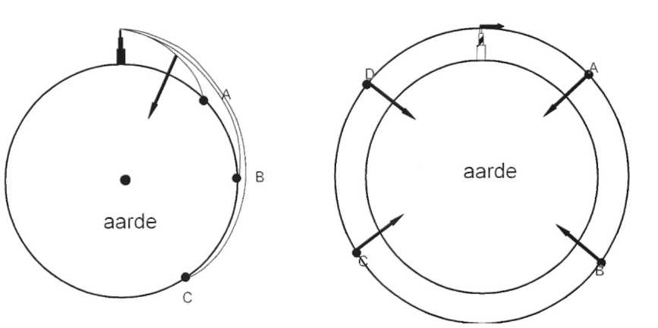

10a Zie figuur.

b Fz

c Zie figuur

d Zie figuur

e De zwaartekrachtis op elk moment loodrecht op je snelheid. Hij heeft dus op geen enkel moment een component in de richting van de snelheid. En ook heeft hij nooit een component tegengesteld aan de snelheid. De zwaartekracht doet hier dus op geen enkel moment de snelheid toenemen of afnemen. De zwaartekracht verandert alleen de richting van de snelheid.

f Zie rechter figuur.

**11**a De wrijvingskracht bij de banden.

b Naar het middelpunt van de cirkel die de auto beschrijft



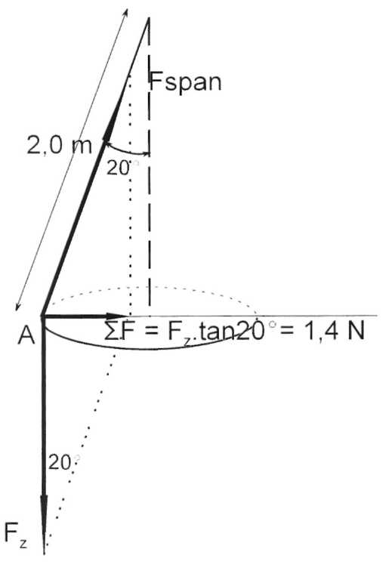c ΣF = = **6,4 kN**

d 10000 = → v = **17 m/s** = 62 km/h



12a Zwaartekracht en spankracht

b Fz = m**.**g = 3,9 N

c ΣF moet naar het middelpunt van de cirkel gericht zijn.

d Fspan en Fz samen hebben als resultante ΣF.

e Meten → 1,4 N. Berekenen kan ook: zie figuur.

f r = 2,0 sin 20 = 0,684 m

g ΣF = → v2 = → **v = 1,6 m/s**



**13**a Fz = ΣF =



Fz =



b g = = 9,08 m/s2 = **9,1 m/s2**



c In Fz = wordt m 8/5 x zo groot. Maar hierdoor wordt ook Fz 8/5 x zo groot. v2/r blijft dus even groot.



**14**a Fz = 2,0 **.**9,81 = → v = **7,9 .103 m/s**



b Nee, een 2x zo grote massa zou hetzelfde resultaat geven.

**15**a Nee

b In A en C, want dan wordt geen bewegingsenergie omgezet in zwaarte energie of andersom. Hij beweegt daar horizontaal.

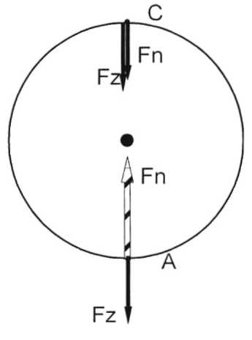c Stuntman en fiets worden als een geheel opgevat. De krachten die werken zijn zwaartekracht en normaalkracht. **FN** **>** **Fz** want hij maakt een

bocht.

d ΣF = FN - Fz = dus FN = 70 .9,81 + = **5,9 kN**

(r eigenlijk iets kleiner dan 3,0 m)

e FZ en FN beide near beneden. Zie figuur

f FN +FZ = → FN = - 70 **.**9,81 = **0,15 kN**

g Dan word nog wel de cirkel doorlopen, maar FN is dan 0 N!

Dus ΣF is dan 70 **.**9,81 = 687 N

h 687 = = → **v = 5,4 m/s**

**16**a De afmetingen en de lichtsterkte van de zon veranderen niet in de loop van het jaar.  
b 1 jaar = 365,26 dag (BINAS) → dus T = 365,26 **.** 24 **.** 60 **.** 60 = 31,6 Ms

v = = **2,98.104 m/s.**

c De zwaartekracht die de aarde van de zon ondervindt.

d De zwaartekracht die de maan van de aarde ondervindt.

4.12 Bewegingsenergie

1a v= 3,8 m/s s= 2,8 m. Bereken eerst met de resultante de versnelling(ΣF=m.a). bereken v(l,5)=a.1,5. Bereken dan <v> voor het optrekken(l,9m/s) en daarmee de afstand.

b 5,6 kJ Bedenk dat de bewegingsE door de resultante gemaakt wordt dus ΣF.s. c Invullen m=800 kg en v=3,8 m/s(zie a).

2a Ebew Etemp

b 1,60105 J bereken eerst de bewegings E. Ebew = ½mv2 en bedenk dat deze energie door de remkracht wordt omgezet in warmte.

c 2,7 kN Gebruik Fw.s= ∆Etemp.= warmte

**3**a 1,5.105 J Bedenk dat de resultante Ebew maakt, dus ΣF.s.

b

chem E bew E + temp E

temp E

c 60kJ Bereken met ½mv2 Ebew en reken dan met ∆Etemp uit.

d l,6kN Bedenk dat de Etemp door de weerstand ontstaat 60000=Fw.s.

**4**a 2,0kJ bereken ∆Ez=m**.**g**.** ∆h. bereken Eb= ½mv2 en bedenk dat het verschil de ∆Etemp moet zijn.

b 80 N De ∆Etemp wordt veroorzaakt door de glijweerstand dus ∆Etemp=Fw.s.

4.2 Arbeid.

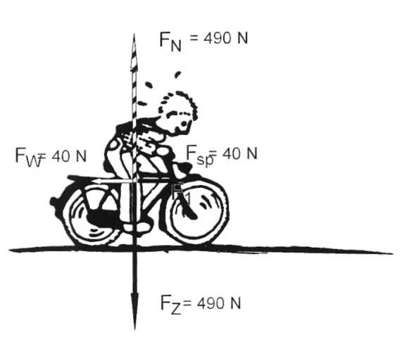

5a Zie figuur.

b bioch E → warmte

↓

warmte

c Fz en FN want in die richting is er geen verplaatsing.

d Wweerstand = Fw.s = 40**.**6,0 = 240 J. De spieren verrichten 380 J arbeid dus 140 J gaat er nog verloren in de bewegende delen van de fiets.

e Eb → warmte = Q .Eb = ½**.**50**.**6,02 = 40**.**s → s

= 23m

f Eb = ½**.**50**.**3,02= 40**.**s → s = 5,6 m (4x zo kort.)

g De remweg is evenredig met het kwadraat van de snelheid.

h 100√2 = 141 km/u.

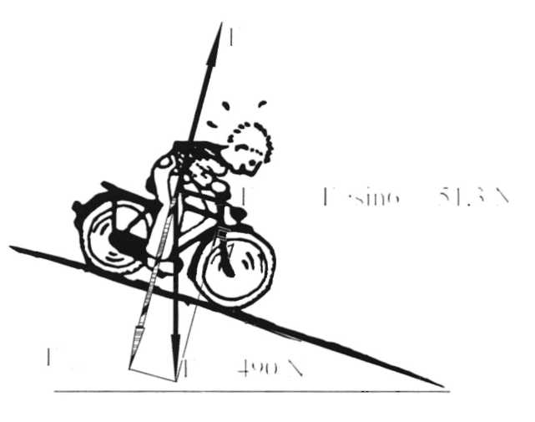

**6**a sin6° = 8/77 = 0,104

b Ez → Eb

c ∆Ez = mg∆h = 50**.**9,81**.**8,0 = 3,9 kJ

d Omdat er geen verplaatsing is in de richting van FN

e FN heft Floodrecht op, dus Fevenw blijft netto over. Zie figuur.

f ΣF**.**s = 51,3**.**77 = 4,0 kJ

h ½mv2 = 4000 → **v =** 13 m**/s**

i Dan ontstaat er 40**.**77= 3,1 kJ warmte door de weerstand/ Er blijft dan over aan Ebew: 4,0 - 3,1 = 0,9 kJ → ½mv2 =

900 → v = 6 m**/s**

**7**a Ez = 2,0**.**9,81**.**30 = **589** J

b De som van zwaarte-energie en bewegingsenergie is tijdens de hele beweging

constant en bedraagt 589 J. In formule Eb + Ez = 589 J.

c De zwaarte-energie neemt af met 589 J → De Eb neemt dus toe met 589 J → ½mv2 = 589 → v = **24** m/s

d Ez = 2,0**.**9,81**.**20 = 392 J → Eb = 589 - 392 = **197** J

e ½mv2 =197 → v **=** **14** m/s

f Dan is Eb  = ½mv2 = ½**.**2,0**.**152 = 225 J → Ez = 589 - 225 = 364 J → mgh = 364 J → h = **19** m

g Alle antwoorden blijven hetzelfde, want Ez en Eb zijn beiden evenredig met de massa.

h Ja want de massa doet niet ter zake.

**8**a De totale energie aan het begin is Eb = ½mv2 = 1,0 kJ → Dit is de totale energie.

b De maximale Ez = 1,0 kJ → mgh = 1,0 kJ → h = **20** m

c Dan is Ebew = ½mv2 =½**.**5,0**.**5,02 = 63 J → Ez = 1,0**.**103 - 62,5 = 938 J → h = **19** m

d Ez = mgh = 736 J → Eb = 1,0**.**103 - 736 = 264 J → v = **10** m/s

9a De afname van Ez = mg∆h = 38 J →

b De Ebew waarmee de tas op de grond aankomt = 127 + 38 = 165 J → ½mv2 = 165 J → v = 8,0 m/s

**10**a AB = 5,0**.**cos30 = 4,3 m.

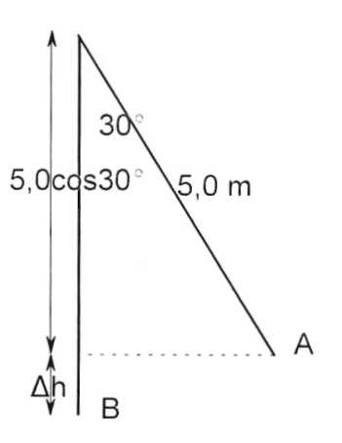

b ∆h = 5,0 - 4,3, = 0,7 m

De energie-omzetting is Ez → Eb. De afname van de Ez = mg∆h. = 40**.**9,81**.**0,7 = 275 J

c ½mv2 = 275 J → v = 3,7 m/s

d ∆h is dan 5,0 - 5,0cos 15° = 0,17 m → het meisje is dan 0,67 - 0,17 = 0,50 m gedaald. De zwaarte-energie is dan met 40**.**9,81**.**0,50 = 196 J afgenomen. →

Eb = 196 J → **v =** 3,l m/s.

4.2.2 Arbeid, vermogen en rendement.

**12**a Fm**.**v = 40**.**103. vtop = 44,4 m/s → Fm = 0,90 kN

b 100 km duurt 100/160 = 0,625 u = 2250 s. Verbruik per s is dus 11,0/2250 = 4,89 cm3 →1 1 benzine bevat 33**.**106 J → 4,89 cm3 bevat 161 kJ → Pbruto = 161 kW

c → rendement (η) = **.** 100% = 25%

d Fw = Fm = 0,90 kN

**13**a Er geldt weer Pnetto = Fm**.**v → Fm = 4,0 kN

b Fm = 0,90 kN → topsnelheid klopt.

c Je moet dus een v zoeken zodat Fm v = 30 103. Proberen → v = 40 m/s

**14**a De lamp is 400 W. Het vermogen dat de dynamo opneemt is de arbeid die de motor per seconde verricht. F v = 66 30 **2**π 0,040 = 497 W.

→ rendement (η) =  100% = 80%

b De motor verbruikt per s 3,6/60 = 0,060cm3 benzine, lcm3 benzine bevat 33 kJ energie (zie BINAS 28). 0,060 cm3 bevat dus 1980 J

→ η =  **.100% = 25%**

c → η =  **.100% = 25%**

d 8% van 20% → 1,6%.

**15**a De bovenste

b De netto kracht = 64 - 19 = 45 N → De arbeid per s = P = F**.**v = 45**.**5,0 **=0,25** kW

c De kracht op de pedalen is recht naar beneden. De afstand die de kracht aflegt is dus 2**.**0,17 = 0,34 m. Per halve omwenteling is de arbeid dus 355**.**0,34 = 121 J.

d Een omwenteling duurt 60/57 = 1,05 s. De arbeid per s is dus 241/1,05 = 229 W.

e → η = **.**100% **= 98%**



f → η = **.**100% **= 19%**



**16**a Ez = mgh = 100.000**.**9,81**.**10**.**103 = **9,81.103**J

Ebew = ½mv2 = 0,5**.**100.000-5562= 1,55**.**1010 J

b W = Ez + Ebew = 2,53**.**1010J

c De energie uit b is in 60 s geleverd → P = 2,53**.**1010/60 = **4,21.108** W d W = F**.**s → W = 2,53→1010/18→103=**1,4.10**6N